

**课 程 设 计 报 告**

**实验课程名称 《程序设计课程设计》**

**开 课 学 院 网络空间安全学院**

**授课教师姓名 冯 亚 沛**

**小组成员姓名学号：**

**王翔宇（22200215）**

**杨瞻豪（22200219）**

**2024年 7 月 8 日**

选题名称：网吧客户管理系统

一、目的和要求

1.目的：

设计一个网吧客户管理程序，实现临时客户和办卡客户的上网登记管理、收费管理。网吧按照每小时2元收费。对办卡客户，享受8折优惠。临时客户连续上网小于8小时，则每小时2元，超过8小时，打9折。具体为：

1. 办卡客户注册，信息修改，删除等。
2. 客户上网登记。
3. 指定日期和月份统计网吧营业额，输出排名前十客户。

2.要求与限制条件：

网吧客户管理系统的设计旨在简化网吧运营过程中的客户管理和财务统计，具体要解决的问题包括：

1. 客户办卡和管理：记录和管理客户的个人信息及账户余额，确保卡号唯一。
2. 上网服务管理：准确记录客户的上网时间和位置，进行上网费用的结算。
3. 财务统计：实时统计网吧的营业额和客户消费情况，帮助网吧管理者了解业务状况
4. 客户服务优化：提供续费、查询和修改客户信息的服务，提升客户体验。

具体要求：

1. 数据准确性：客户信息和上网记录必须准确无误， 避免因为错误数据导致的结算问题。
2. 实时性：系统应能实时处理客户的上网登记和结算请求，并快速反馈结果。
3. 用户友好性：系统界面应简洁明了，操作步骤应简便易懂，减少用户学习成本
4. 数据持久性：客户信息和上网记录应能在系统重启后保持不变，即需要数据持久化存储。
5. 安全性：确保客户的个人信息安全，不被未授权的用户访问或修改。

二、数据及数据结构设计描述

1. 定义了最大办卡客户数量和最大上网记录数

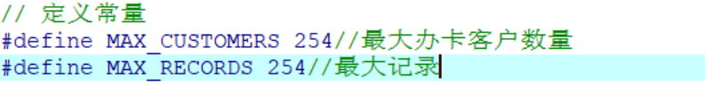

2.定义办卡客户结构体

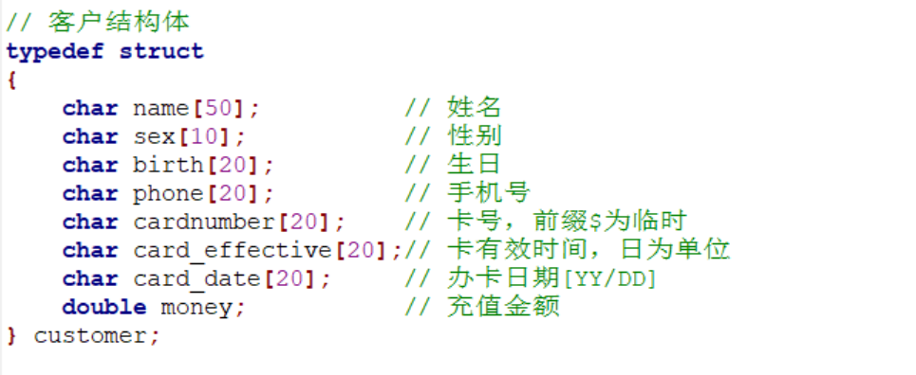

3.定义上网记录结构体

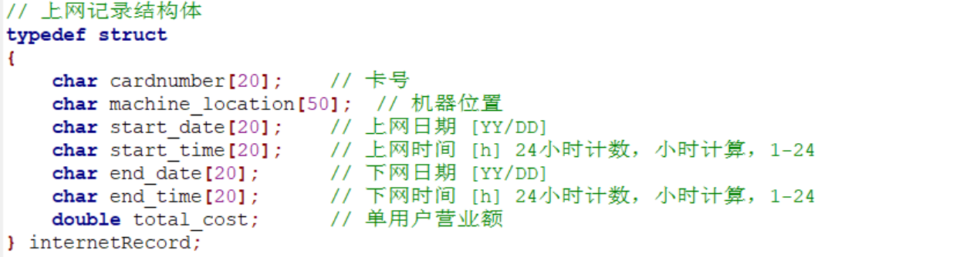

3.定义全局变量（结构体数组，用于存储以及文件保存）

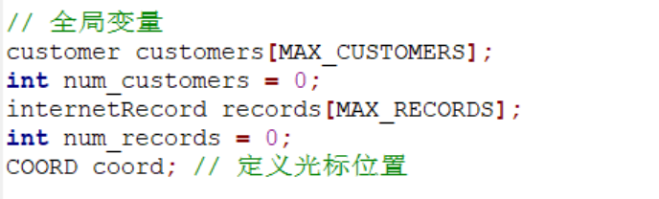

4.

三、总体设计

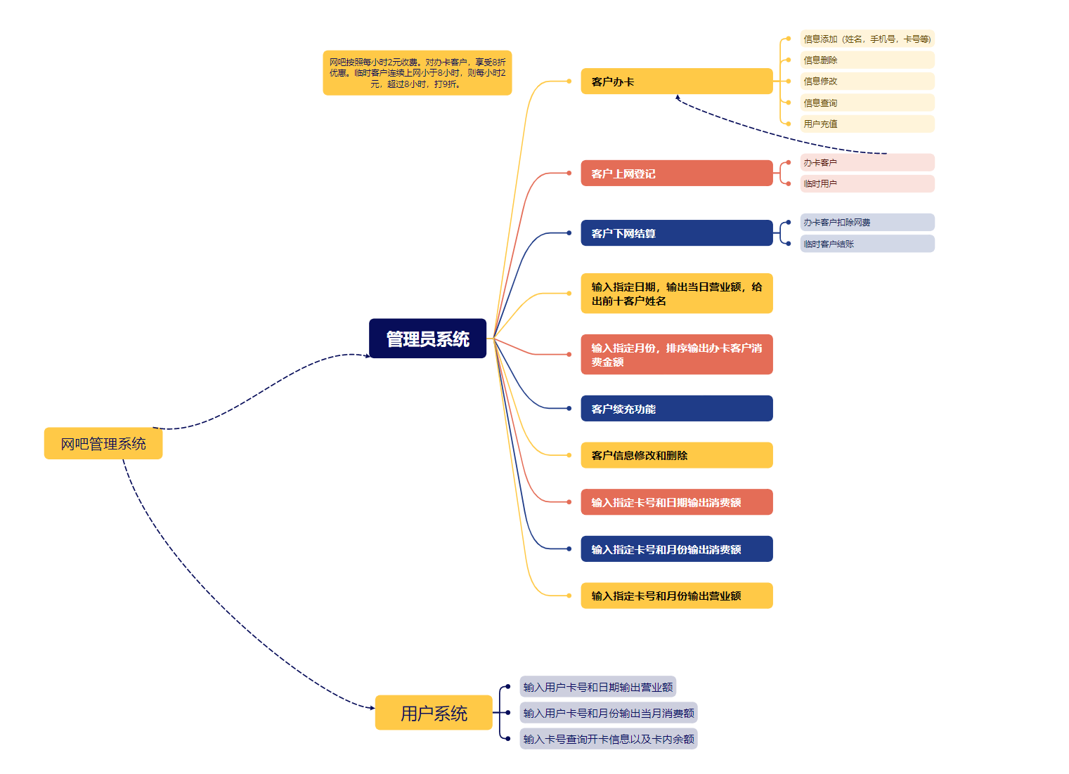

四、详细设计

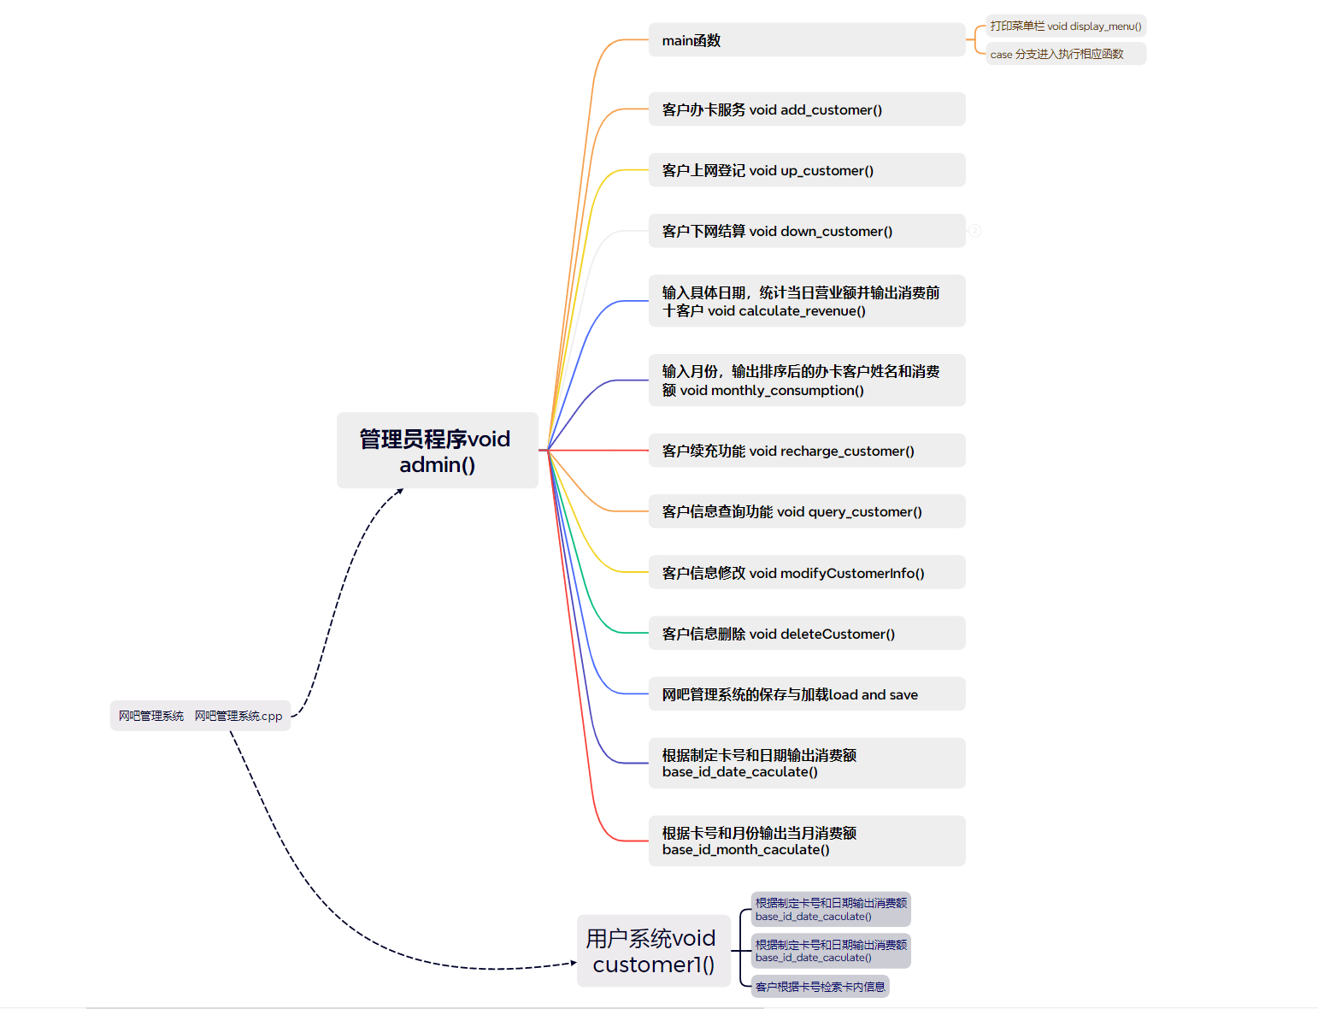

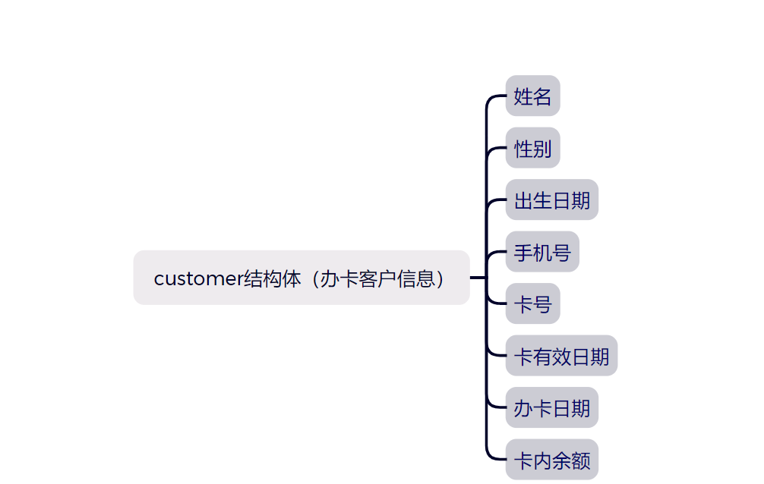 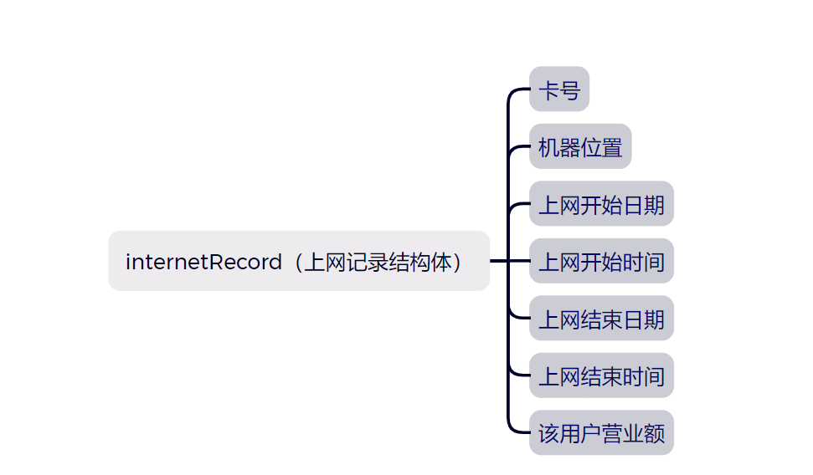

1. 在客户办卡服务中，根据终端手动输入的卡号检测时候出现重复卡号

代码如下：

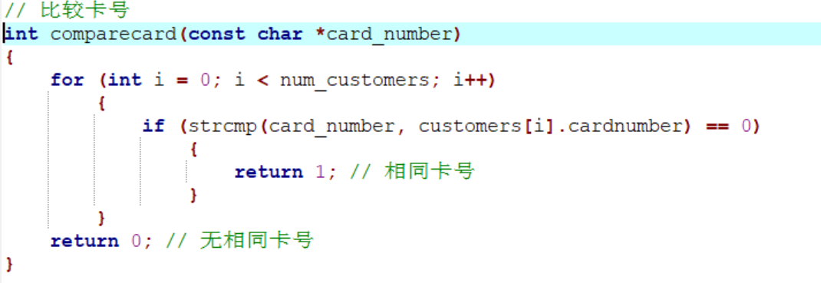

1. 在下网结算函数中，调用void counthour(int i)函数来计算客户上网小时数，分别根据客户不同性质（临时客户卡号前缀为$）来计算花费。

当办卡客户卡内余额不足时转到余额充值函数进行充值。

对于临时客户，直接计算输出上网费用。

1. 在根据日期统计营业额函数中，根据终端输入的日期来输出当日或当月营业额收入，并输出消费最高的前十个办卡客户的名字和消费金额。

五、系统测试分析

办卡客户表格：

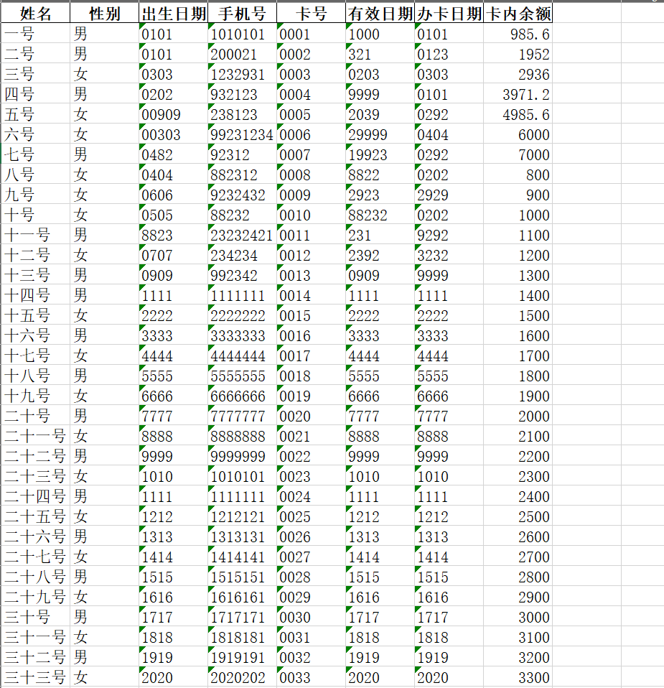

上网记录表格

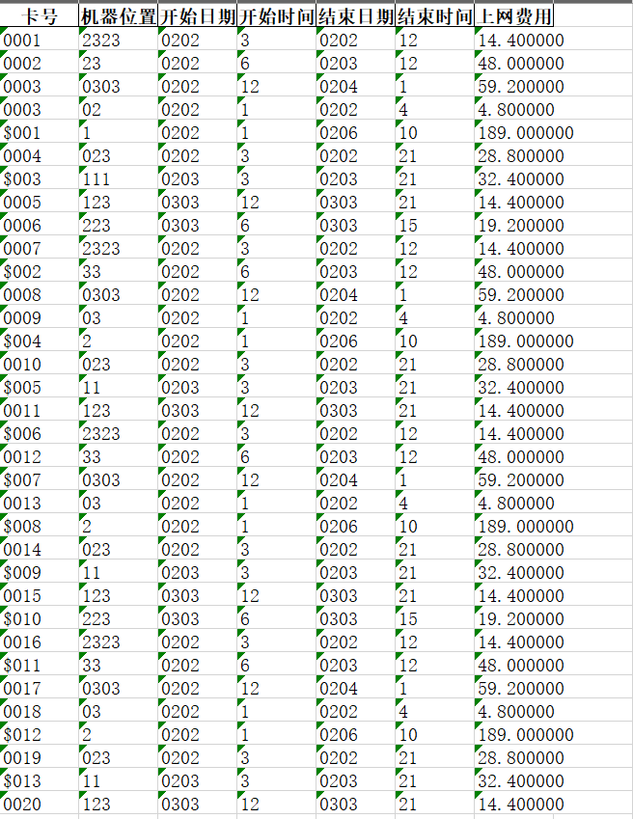

实验结果展示如下：

登录系统界面：

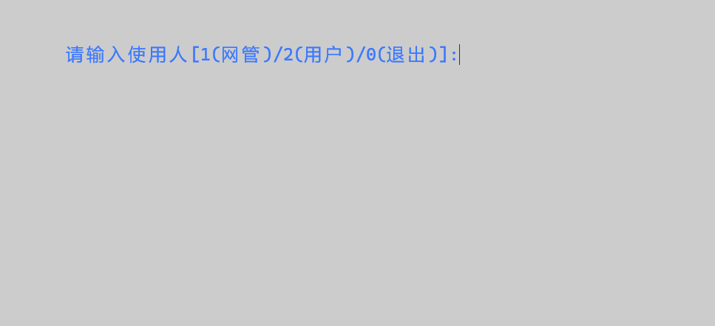

一：管理员操作

管理员登录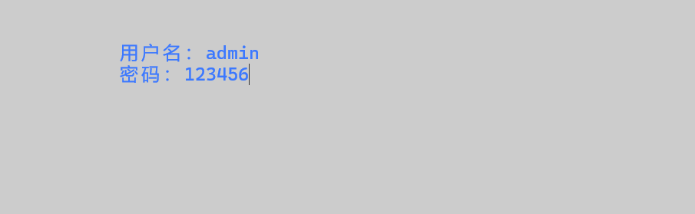

登录后界面

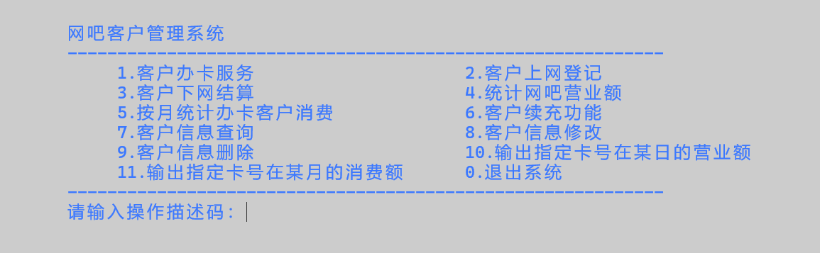

1. 客户办卡：

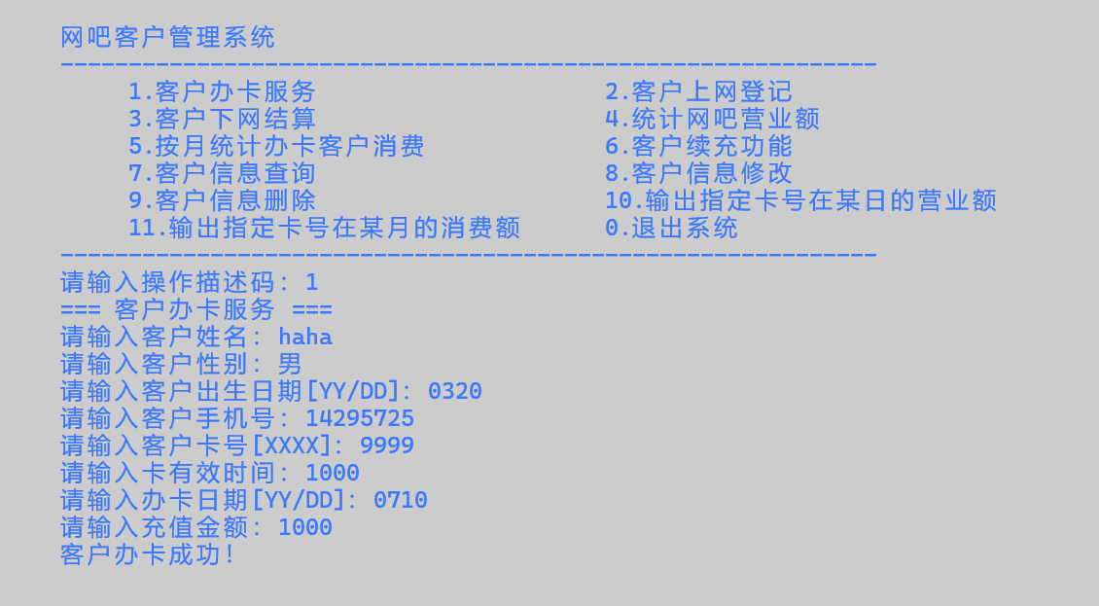

1. 客户信息查询

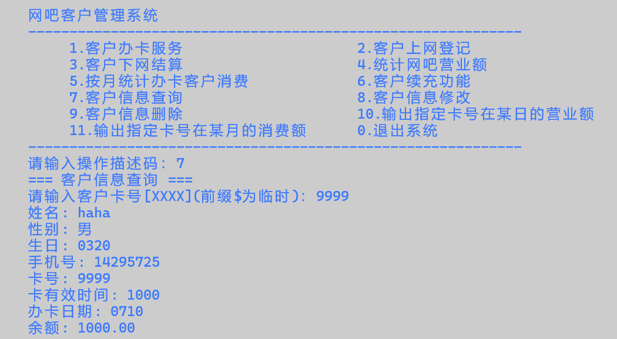

1. 客户信息修改

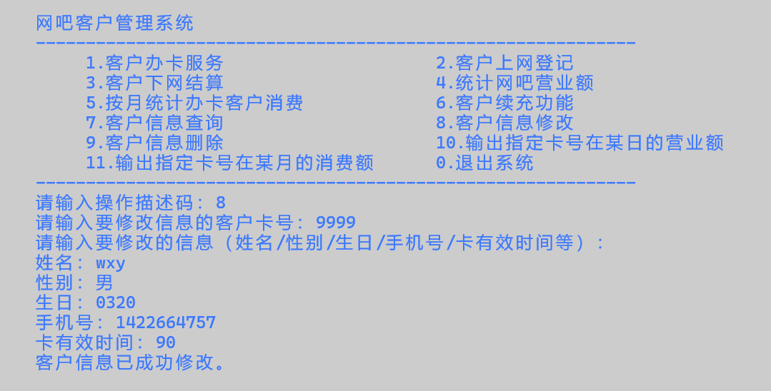

修改后信息查看

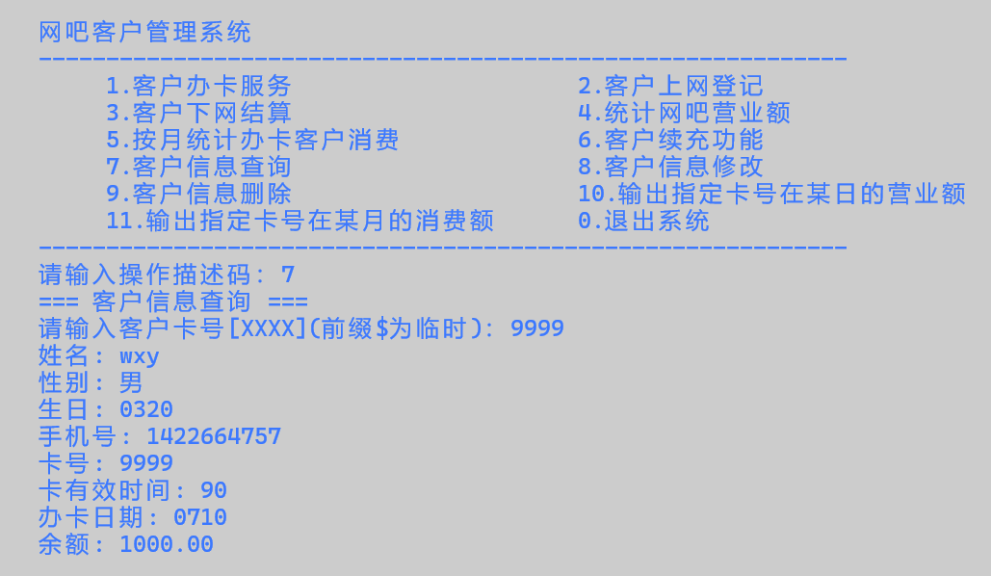

1. 客户信息删除

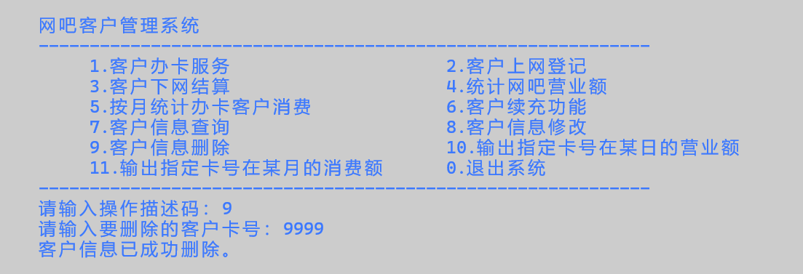

修改后信息查看

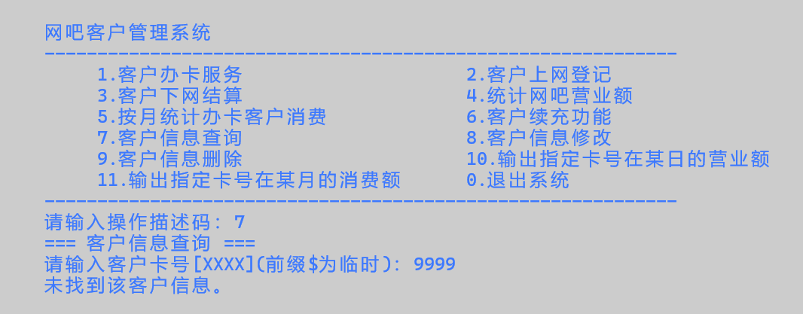

1. 客户上网登记

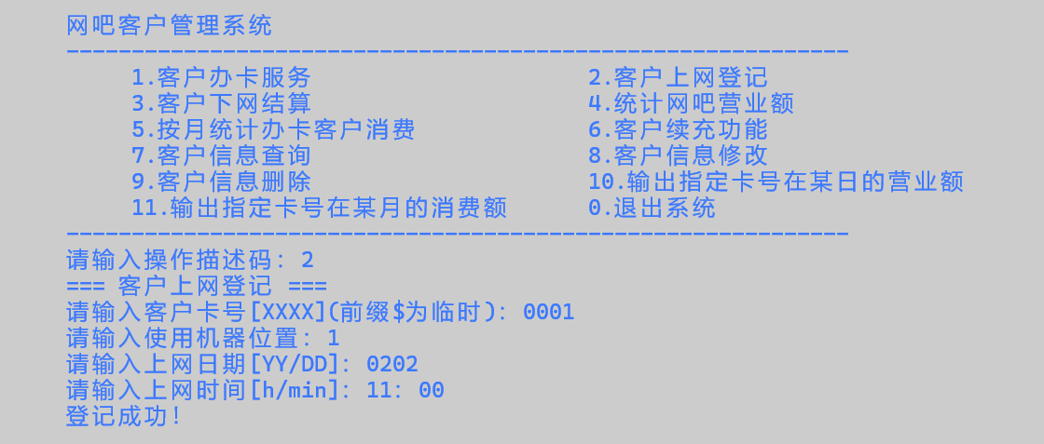

1. 客户下网结算

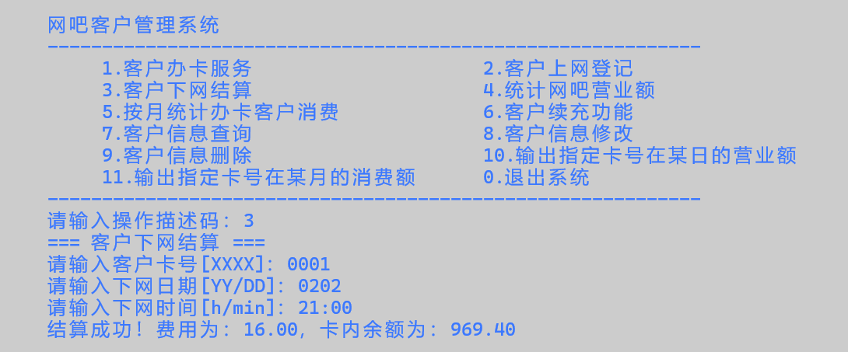

1. 客户续充功能

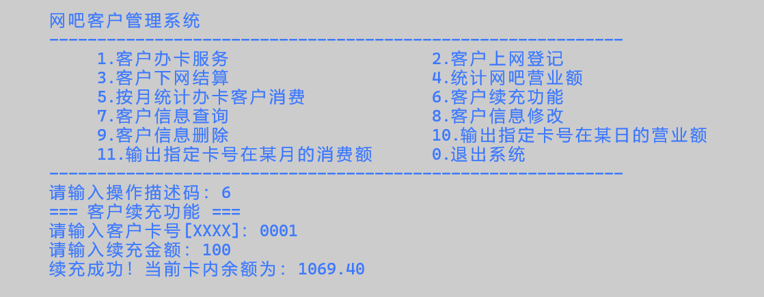

1. 输入指定日期，输出营业额以及前十名办卡客户消费排序

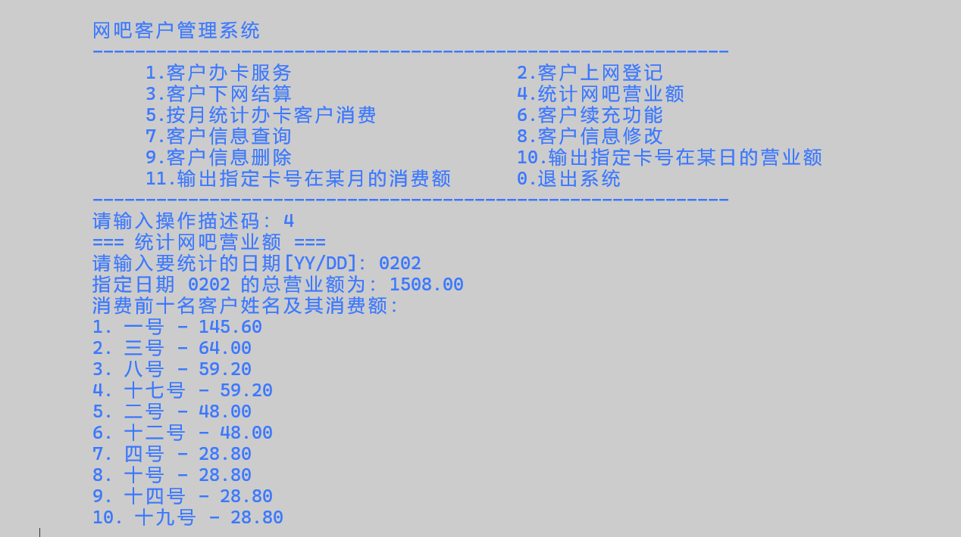

1. 输入指定月份，输出当月营业额以及办卡用户消费排序

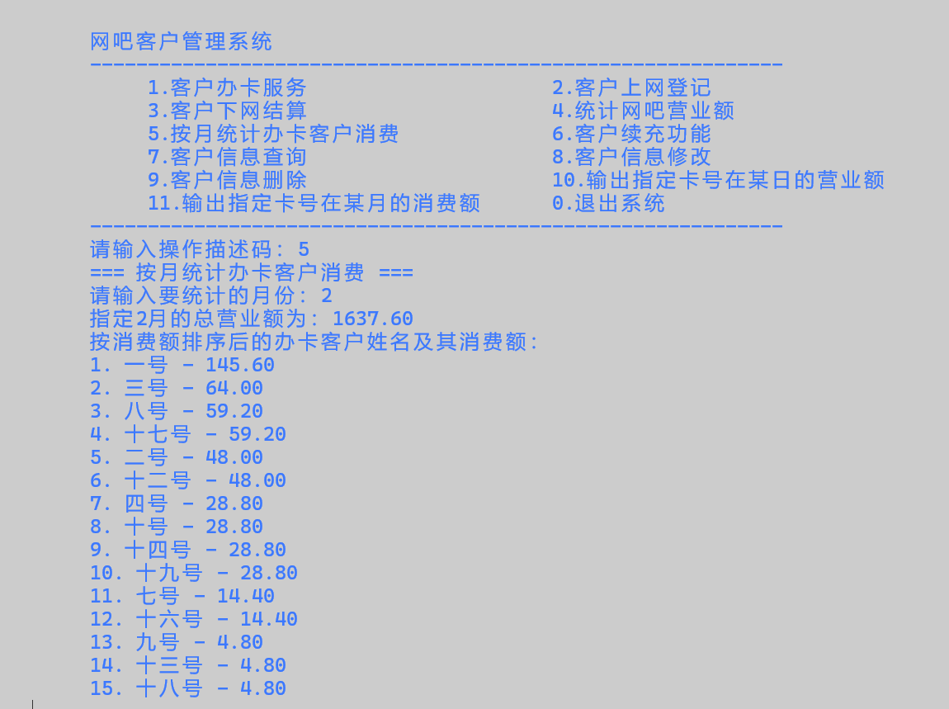

1. 输入指定卡号和日期输出当日营业额

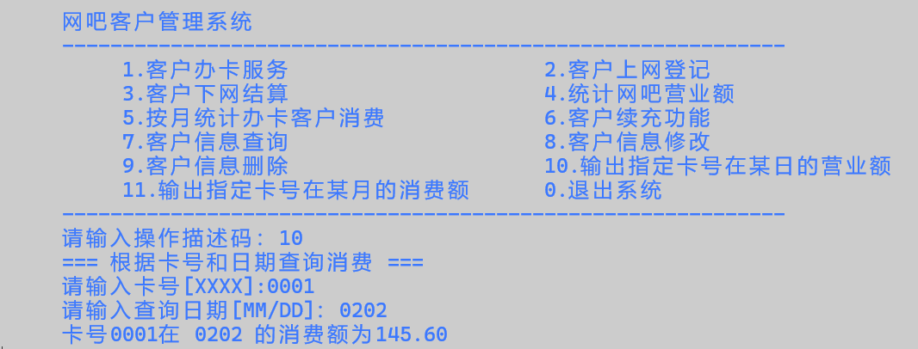

1. 退出系统并保存

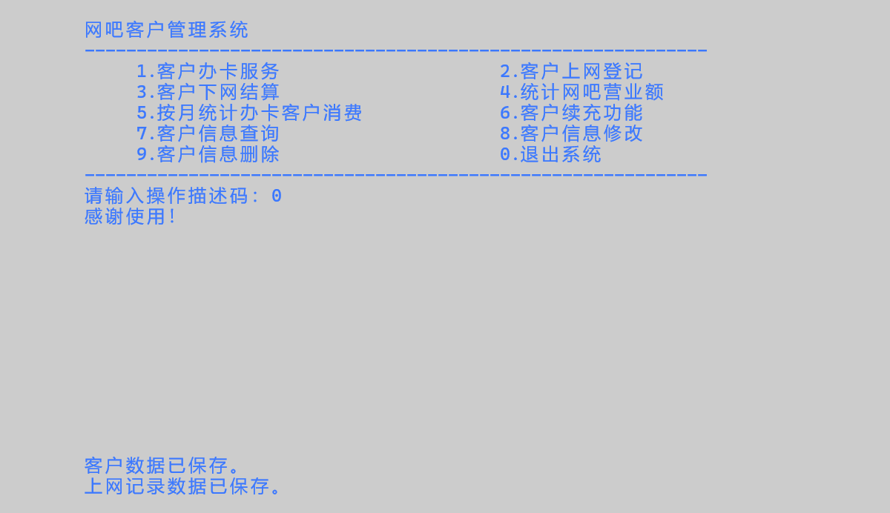

二、用户系统

用户菜单界面

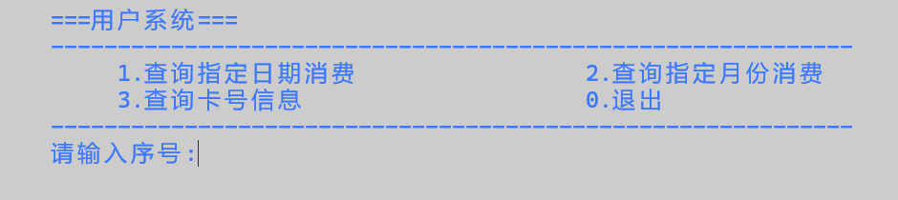

1.输入指定卡号和日期查询

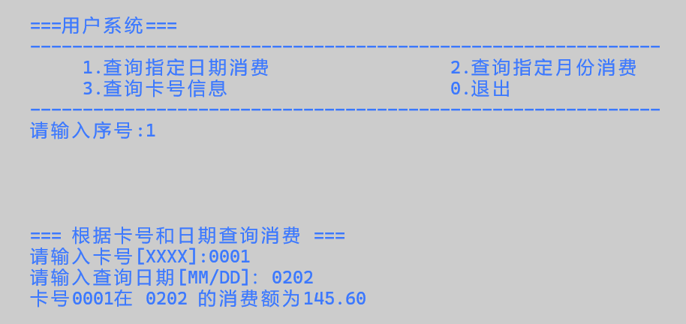

2.输入指定月份查询

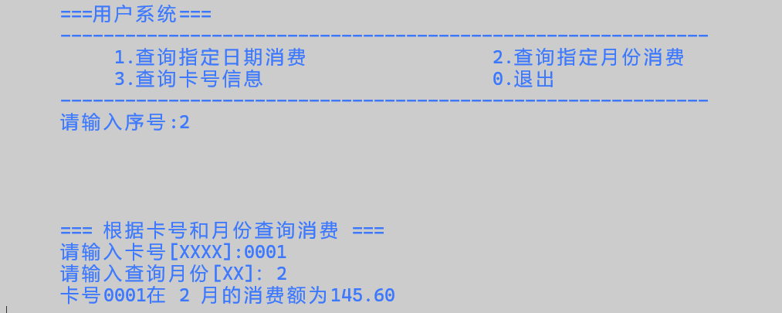

3.查询卡内信息

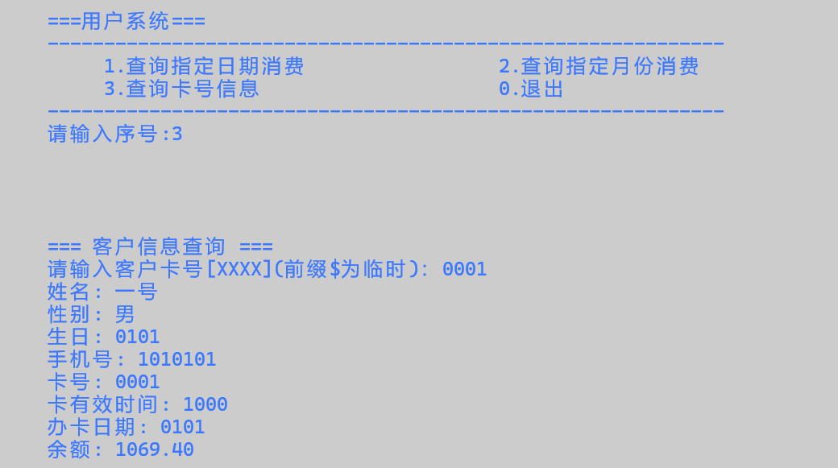

4. 退出系统

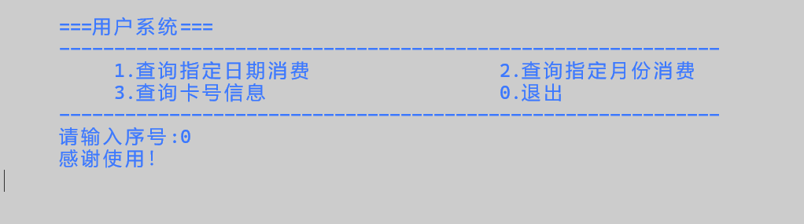

其中保存的.txt文件如下:

Customers.txt:

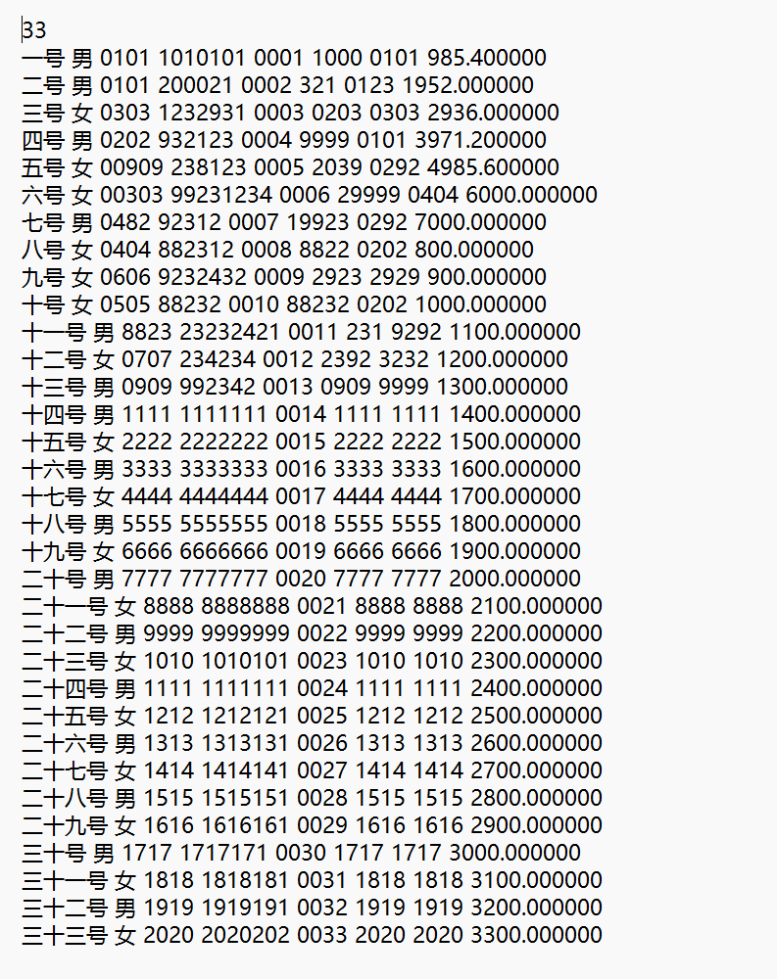

上网记录文件如下： records.txt:

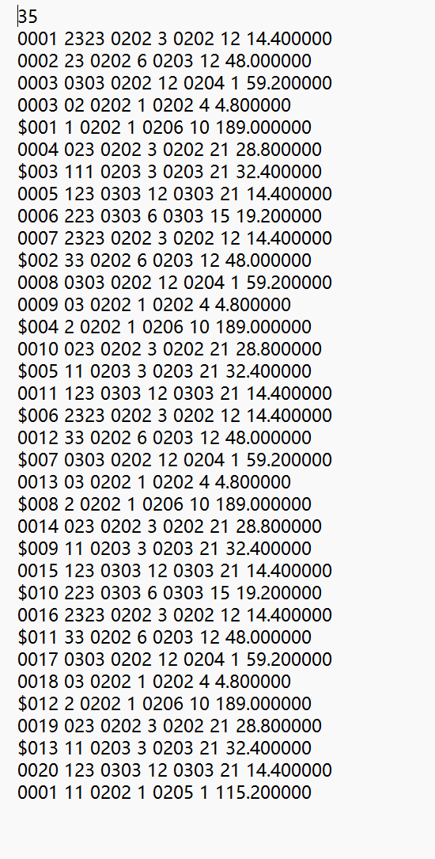

六、结论与心得

**杨瞻豪：**

这段简单的网吧管理系统代码展示了如何通过结构化的数据管理和基本的函数实现来管理客户信息、上网记录和营业额统计。通过这个项目，我学到了以下几点心得和结论：

数据结构的重要性：良好的数据结构设计能够有效地管理和操作大量的客户信息和上网记录。在这个项目中，使用了结构体和数组来组织和存储数据，使得信息管理更加有序和高效。

功能模块化设计：将不同功能模块分开实现，如客户管理、上网登记和结算功能，有助于代码的维护和扩展。每个函数都有清晰的功能和输入输出，便于单独调试和修改。

实际业务逻辑的应用：通过营业额统计和客户优惠等功能的实现，更好地理解了实际业务中的需求和处理方式。这种实际应用有助于提高编程技能和解决问题的能力。

总的来说，这个项目不仅帮助我理解了基本的数据结构和算法应用，还加深了对函数模块化设计和实际业务逻辑的认识。通过实际的编码实践，我对软件开发中的组织和设计有了更深入的体会和经验积累。

**王翔宇：**

总结和心得如下：

结论

1. 系统功能完整：

客户管理：实现了客户的添加、修改、删除和查询。

上网记录：可以登记客户上网和下网的时间和费用。

费用计算：按小时计算上网费用，支持折扣和余额检查。

营业额统计：按日期和月份统计网吧营业额和客户消费情况。

续充功能：客户可以续充余额。

2. 数据持久化：

数据通过文件读写进行持久化存储，确保系统重启后数据不丢失。

3. 用户界面友好：

通过控制台显示菜单和提示信息，用户操作简便。

心得

1. 结构化设计：

通过结构体（struct）管理客户和上网记录信息，使得代码逻辑清晰，数据管理方便。

2. 模块化编程：

各功能通过独立函数实现，提高了代码的可读性和可维护性。每个功能模块相对独立，修改或扩展功能时不容易引发连锁问题。

3. 用户体验：

提供详细的提示信息和错误处理，增强了用户的体验。

使用 `COORD` 结构体设置光标位置，改善了控制台界面的布局。

4. 处理边界情况：

考虑到各种边界情况，如卡号重复、余额不足、跨月处理等，确保系统的健壮性和稳定性。

5. 改进空间：

数据验证：增加对输入数据的验证，防止无效或恶意输入。

错误处理：完善错误处理机制，提升系统的可靠性。

图形界面：可以考虑使用图形界面库，提升用户体验。

通过这个项目，我不仅巩固了C语言的基础知识，还学会了如何将多个功能模块集成到一个完整的系统中。这种综合实践帮助我更好地理解了软件开发的流程和方法。